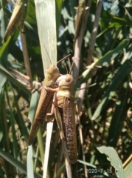
Внимание – Саранча!

Фитосанитарная обстановка по азиатской перелетной саранче в крае обострилась. Наблюдаются разлеты стай из плавневой зоны, заселение новых территорий в сопредельных районах. Появление стай саранчи возможно во многих районах края. Численность саранчи не поддается учету, стаи огромные. Наблюдения показывают, что полет одной стаи по времени происходит до часа. При посадке стаи саранча спаривается, откладывает кубышки. Погодные условия благоприятны для откладки кубышек с максимальным числом яиц. Каждая самка может отложить от 30 до 120 яиц в кубышку. Все это может привести к нарастанию численности саранчи в следующем году и повреждению, в первую очередь, озимых колосовых культур.
В настоящее время необходим постоянный мониторинг, выявление мест откладки кубышек, проведение на заселенных участках механической обработки почвы. При обнаружении саранчи необходимо информировать специалистов филиала, органы АПК района и принять меры по уничтожению.
Важно! Применение пестицидов и агрохимикатов в сельскохозяйственном производстве проводится только после предварительного обследования сельскохозяйственных угодий (посевов, производственных помещений). В соответствии с гигиеническими требованиями СанПиН 1.2.2584-10 п. 2.19.Строго соблюдать регламент применения, правила личной гигиены и техники безопасности.

